Контрольная работа по предмету «Технология столярных строительных работ»
III четверть 6 класс

Фамилия И.О.

1. Укажите цифрами последовательность долбления гнезда.

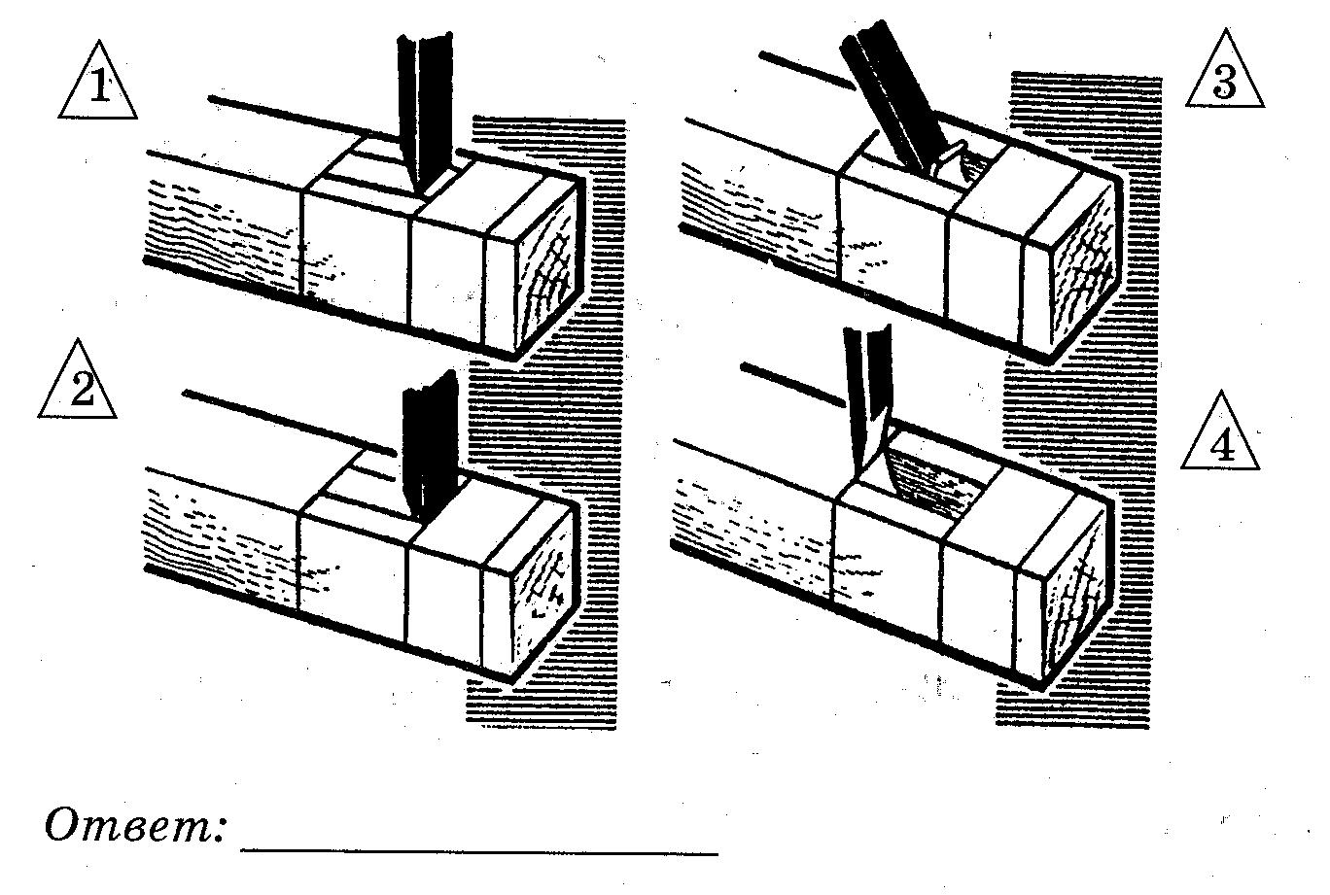
2. Дописать.

Все столярные соединения можно подразделить на

р |  |  |  |  |  |  |  | е
и

н |  |  |  |  |  |  |  |  |  | е

3. Дать ответ цифрами, какие факторы нужно учитывать при выборе вида соединения.

Прочность 1
Красота 2
Экономичность 3
Водостойкость 4
Простота выполнения 5
Наличие необходимого инструмента 6
Ответ:___________________

4. Показать стрелкой правильный ответ
Какой пилой запиливают шипы и проушины

С крупными зубьями
Со средними зубьями
С мелкими зубьями

5. Закрасьте часть бруска, отмеченную значком, которая будет удаляться. Подпишите название.

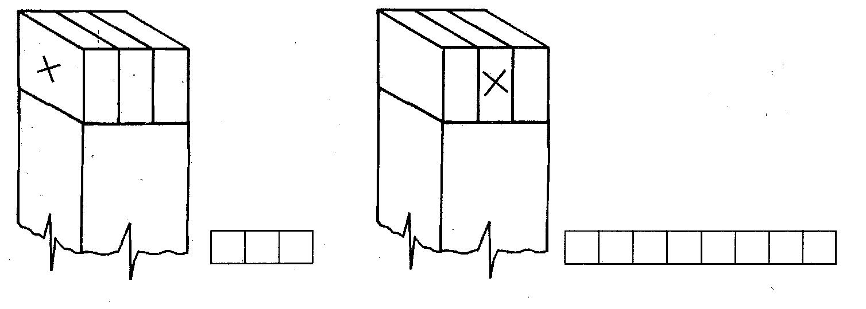

6. Подпишите части токарного станка.

